Информационный материал для бесед с родителями (законными представителями) «Жестокое обращение с детьми в семье»
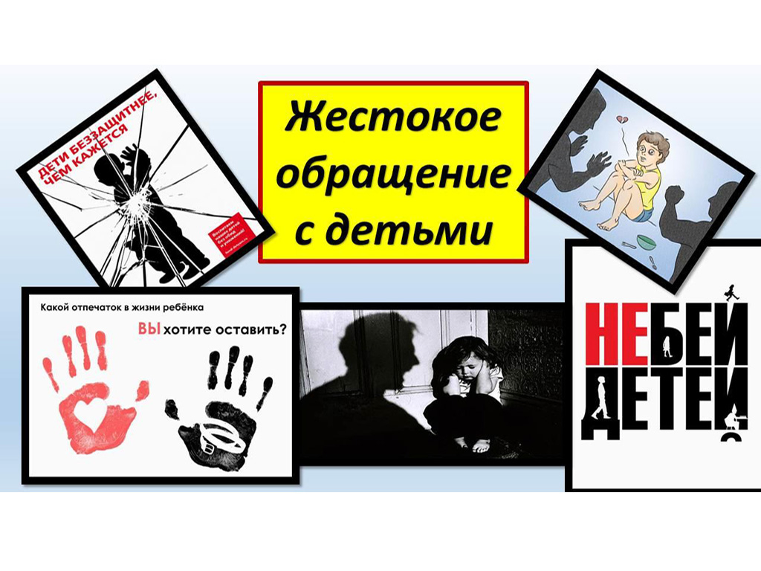
Воспитание детей требует от родителей много сил, выдержки и терпения. Воспитывают по-разному. Побои, запугивание, унижение нередко применяются даже в благополучных семьях. Родители лишают ребенка инициативы, общения и права выбора, объясняя свои действия необходимостью поддержания дисциплины, так как другие методы воспитания не приводят к нужному результату. Часто взрослые осознают, что «перегибают палку».
В семьях неблагополучных, где уровень культуры ниже или родители злоупотребляют алкоголем, дело обстоит значительно хуже — жестокость здесь становится нормой.
«…Ребенок, ввиду его физической и умственной незрелости, нуждается в специальной охране и заботе, включая надлежащую правовую защиту как до, так и после рождения и должен быть защищен от всех форм небрежного отношения, жестокости и эксплуатации» — выдержка из Декларации прав ребенка, принятой Генеральной Ассамблеей ООН 20 ноября 1959 года.
Жестокое обращение с ребенком — это физическое или психическое насилие над ним.
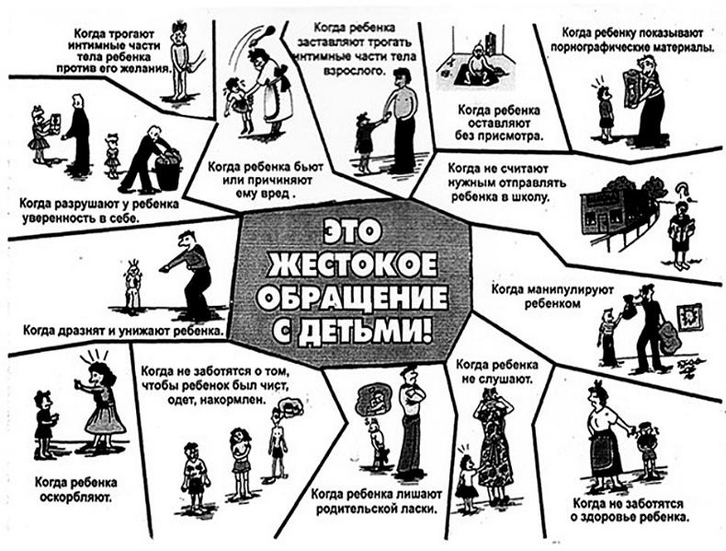
Различают насилие физическое, сексуальное, эмоциональное (психическое) и пренебрежение основными нуждами ребенка.
Физическое насилие — это непосредственно рукоприкладство: побои, шлепки, укусы, ожоги, тряска (когда взрослый сильно трясет его). По данным Центра социальной и судебной психиатрии им. Сербского, избиениям со стороны родителей подвергаются порядка 2,5 млн детей до 14 лет, около 50 тысяч из них убегают из дома, чтобы избежать очередного нападения. Кроме того, около 30-40% преступлений происходят внутри семьи, 50% из них затрагивают детей (они становятся жертвами или свидетелями преступлений).
Сексуальное насилие (развращение) — вовлечение взрослыми несовершеннолетних с их согласия и без него в сексуальные действия, в проституцию. Демонстрация порнографии так же является сексуальным насилием.
Психологическое насилие — действия, вызывающие у ребенка страх, а также это оскорбления, унижение, отвержение, обвинения, совершение в его присутствии насилия в отношении людей и животных.
Пренебрежение основными нуждами — отсутствие элементарной заботы о ребенке.

Правовая ответственность родителей за жестокость к детям
Жестокое обращение с детьми — это преступление, и за эти действия в российском законодательстве существует несколько видов ответственности.
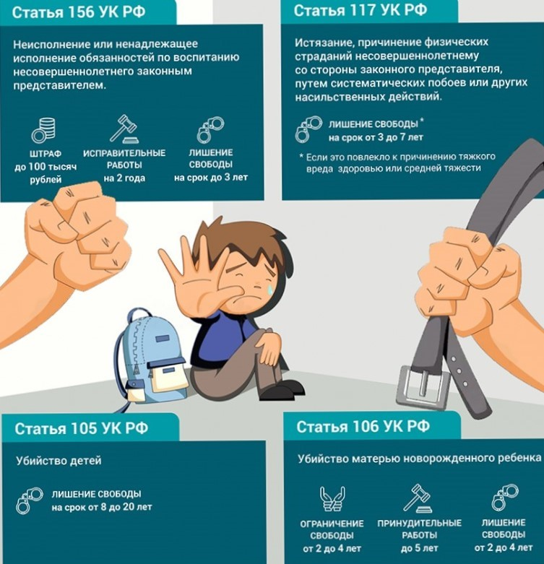
Уголовная ответственность
За все виды физического и сексуального насилия над детьми, а также по ряду статей за психическое насилие и за пренебрежение основными потребностями детей, отсутствие заботы о них предусмотрена уголовная ответственность (ст.ст.110-113, 115-119, 124, 125, 131-135, 156, 157 УК РФ).
Административная ответственность
Пренебрежение основными потребностями ребенка и неисполнение обязанностей по его содержанию и воспитанию подлежат административной ответственности в соответствии с Кодексом РФ об административных правонарушениях (ст. 5.35.).
Гражданско-правовая ответственность
За жестокое обращение с ребенком привлекаются к ответственности в соответствии с Семейным кодексом РФ родители или лица, их заменяющие (ст. 69 – лишение родительских прав, ст. 73 – ограничение родительских прав, ст. 77 – изъятие ребенка при угрозе жизни или здоровья).
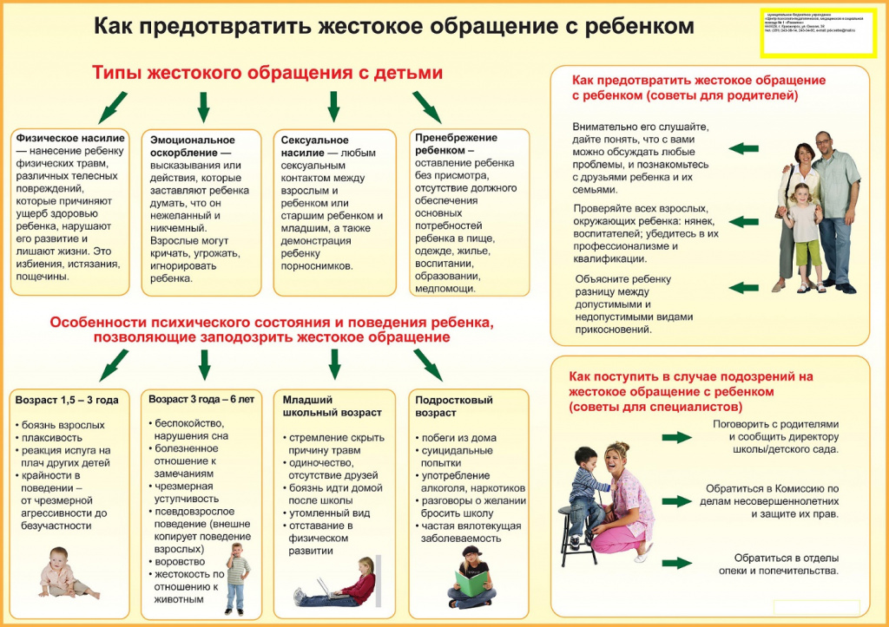

(Источник: https://www.ya-roditel.ru)
Олег Полевой
Инфографика с сайта yasavey.ru, tomsk.ru
Фото с сайта tsszn_udorskiy_rayon.constructor.rkomi.ru, myslide

